《幻想兽医录》系列推荐
The Imaginary Veterinary Series
Little Brown Books for Young Readers
7-12岁少年文学

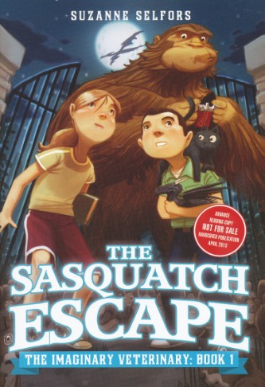
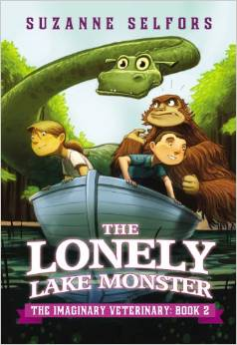
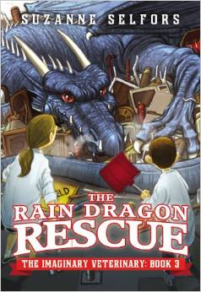
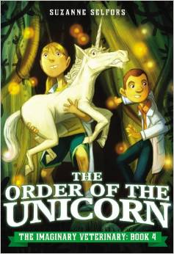

作者简介：


苏珊纳•赛尔弗斯(Suzanne Selfors)，1963年生于德国，进入本宁敦大学（Bennington College）深造，后从美国洛杉矶西方学院（Occidental College）纪录片摄制专业荣誉毕业。她还取得了华盛顿大学（University of Washington）沟通专业的硕士学位。

苏珊纳是一颗才华横溢、正冉冉升起的文坛新星，读者数量与日俱增，与此同时也带来了不菲的商业价值。她的作品有：《狗鼻子的妙用》（Smells Like Dog）、《宝藏的味道》（Smells Like Treasure）、《海盗的味道》（Smells Like Pirates）、《抓捕美人鱼》（ To Catch a Mermaid）以及《命运魔法农场》（ Fortune's Magic Farm）。其中《宝藏的味道》（Smells Like Treasure）获得了《学校图书馆期刊》（School Library Journal）的年度最佳读物奖。

苏珊纳现在和丈夫住在美国华盛顿州，抚养了两个孩子，还养了一条狗，一只猫，还有一群鸡。更多信息请参阅作者个人网站：http://www.suzanneselfors.com/index_flash.php。

中文书名：《野人逃亡之谜》
英文书名：The Sasquatch Escape
作 者：Suzanne Selfors（Author）Dan Santat (Illustrator)
出 版 社：Little Brown Books for Young Readers
代理公司：ANA
出版日期：2013年4月
页 数：160页
代理地区：中国大陆、台湾
审读资料：电子稿/样书
类 型：7-12岁少年文学

内容简介：

10岁的本·希尔弗斯坦被送到乡下的祖父家度过整个夏天——这简直是史上最无聊的暑假了！不过事情总有意外，本遇到了当地的玻尔·波多。玻尔的家族是当地商店的经营者，同时她也是镇上最有名的“麻烦制造者”，不过对她而言这一切只不过是因为自己一直想进行“探险之旅”罢了。

一系列机缘巧合引导着本和玻尔发现一处在城郊的封闭建筑，这里曾经是一家生产纽扣的工厂，这家工厂现在对外是医生伍·沃姆的私人医院。但本和玻尔却无意中发现实际上这家秘密的医院里生存着许多只存在于幻想中的生物，并且它们都听命于神秘的伍医生。

本和玻尔冒险之旅的第一站就是寻找失踪的大脚野人。但他们的行踪能够不被聒噪的邻居维多利亚·桑发现么？他们能够正确使用捕捉大脚野人的工具包么？最重要的是，两人能够解开伍医生以及那些幻想生物的真正谜底么？

中文书名：《孤独的水怪》
英文书名：The Lonely Lake Monster
作 者：Suzanne Selfors（Author）Dan Santat (Illustrator)
出 版 社：Little, Brown Books for Young Readers
代理公司：ANA
出版日期：2013年9月
页 数：240页
代理地区：中国大陆、台湾
审读资料：电子稿/样书
类 型：7-12岁少年文学

内容简介：

吴医生的学生珀尔·派特与本·希尔弗斯坦迫不及待地盼望着正式实习第一天的到来。届时，他们就能以实习兽医的身份，为传说中的生物看病了。然而两人分到的第一份工作，竟然是帮大脚野人剪脚趾甲。真见鬼！

有一天，珀尔在医院后面的湖里发现一头怪兽。尽管事先医生已经告诉他们无论出于任何理由都不可以离开医院，但想要一探究竟的珀尔还是拉着本一起，沿着踪迹小心翼翼地跟了出去。

然而最后，跟踪失败了，本还被那头生物抓到湖中间的小岛当作人质。珀尔不得不对自己的伙伴展开营救。她能挽回局面吗？还是进一步让镇上的人觉得她是个捣蛋鬼？而那位住在医院后面的神秘病人又是否会出手相助？

在这本书中，苏珊娜·塞尔弗斯将带领读者展开一段令人难以置信的冒险，你将在这里看到各种神奇生物与众多惊人的发现。而这一切，绝对超出你的想象！

《孤独的水怪》（The Lonely Lake Monster）不仅涵盖了写作与艺术，还有众多能够帮助读者了解更多有关虚构生物的科学活动。这些活动专门为居家与课堂设计，孩子们既可以自己玩，也可以和小伙伴们一起享受其中的乐趣！

中文书名：《营救雨龙》
英文书名：The Rain Dragon Rescue
作 者：Suzanne Selfors（Author）Dan Santat (Illustrator)
出 版 社：Little, Brown Books for Young Readers
代理公司：ANA
出版日期：2014年1月
页 数：224页
代理地区：中国大陆、台湾
审读资料：电子稿/样书
类 型：7-12岁少年文学

内容简介：

什么人或者说什么东西正在巴顿维尔镇上四处行窃？然而小偷究竟是来自现实世界……还是幻想世界？本与珀尔决定查明事情真相。随后，两人去吴医生那里报到时，泰比先生交给他们一个水桶和一把铁铲——用于采集与处理龙粪便——接着将两人带到医院屋顶。就这样，珀尔与本径直来到了住在那里的龙的面前。很快，两人发现，众多证据显示，这头龙就是在镇上行窃的小偷。

然而，就在本与珀尔说服龙不要继续行窃前，一通紧急电话从幻想世界打到医院。那头雨龙受伤了！偏偏此时吴医生不在镇上，泰比先生又忙着处理小妖精，根本来不及赶回来。

这一次，本与珀尔最终能够得到去幻想世界畅游的机会吗？即使那意味着他们将打破吴医生历下的规矩？即使那意味着他们可能再无法回来？

苏珊娜·塞尔弗斯这次为我们献上了一趟野性之旅，沿途我们将看到各色神奇生物，体验来自幻想世界的神奇冒险。

《营救雨龙》（The Rain Dragon Rescue）不仅涵盖了写作与艺术，还有众多能够帮助读者了解更多有关虚构生物的科学活动。这些活动专门为居家与课堂设计，孩子们既可以自己玩，也可以和小伙伴们一起享受其中的乐趣！

中文书名：《独角兽一族》
英文书名：The Order of the Unicorn
作 者：Suzanne Selfors（Author）Dan Santat (Illustrator)
出 版 社：Little, Brown Books for Young Readers
代理公司：ANA
出版日期：2015年1月
页 数：224页
代理地区：中国大陆、台湾
审读资料：电子稿/样书
类 型：7-12岁少年文学

内容简介：

本与珀尔即将作为学徒在吴医生那里迎来新的实习生活，然而迎接他们的确是几条可怕的消息！一小瓶仙女粉遗失了，分量足够一个人在幻想世界畅游两次。吴医生知道是马克西姆斯·斯蒂尔偷走了它。斯蒂尔是一名偷猎者，最近正在掠夺珍稀濒危动物的角。下一个遭遇袭击的会是什么生物？吴医生怀疑那人会将目标瞄准独角兽，于是他带着珀尔与本踏上了挽救独角兽的旅程。

就这样，珀尔、本与吴医生冒险进入了迷宫森林，寻找走失的独角兽。这是个令人惊叹而又充满野性的美丽地方。然而，在寻找途中本与吴医生被某种过于友好的植物给缠住了。没办法，寻找失踪独角兽的重任只能落到珀尔一个人身上。幸运的是，珀尔穿着她那双小妖精鞋。如此一来，珀尔走路的时候便能不发出一丝声响，这样，她就能接近那头与同伴走失的独角兽。由于珀尔对新生幼兽的精心照料，独角兽送给她一缕独角兽鬃毛。与此同时，独角兽群也救下了本与吴医生。

回到医院，吴医生将那缕独角兽鬃毛编成了辫子，夹在珀尔的头发上。现在她正式成为独角兽一族的成员。吴教授笑着拨开她自己的头发，下面居然也藏着一根一模一样的辫子。

《独角兽一族》（The Order of the Unicorn）不仅涵盖了写作与艺术，还有众多能够帮助读者了解更多有关虚构生物的科学活动。这些活动专门为居家与课堂设计，孩子们既可以自己玩，也可以和小伙伴们一起享受其中的乐趣！

谢谢您的阅读！
请将回馈信息发至：黄家坤 （Jackie Huang）
安德鲁﹒纳伯格联合国际有限公司北京代表处
北京市海淀区中关村大街甲59号中国人民大学文化大厦1705室, 邮编：100872
电话：010-82504106
传真：010-82504200
Email: JHuang@nurnberg.com.cn
网址：www.nurnberg.com.cn
微博：http://weibo.com/nurnberg
豆瓣小站：http://site.douban.com/110577/
微信订阅号：安德鲁书讯

